Самостоятельная работа №5 «Программное обеспечение»
Вариант 1
№1 Заполните схему.
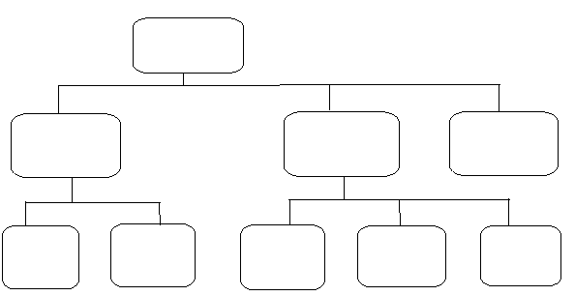
1) программное обеспечение, 2) системные программы, 3) прикладные программы, 4) операционная система, 5) драйверы, 6) системы программирования, 7) текстовый процессор, 8) табличный процессор, 9) графический редактор.

№2 Укажите лишнее.
- Антивирусные программы
- Программы архиваторы
- Текстовый редактор
- Программы обслуживания сети

№3 Установите соответствие.
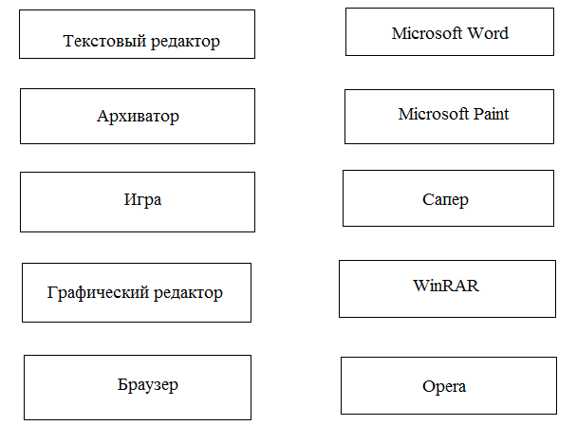
№4 Установите соответствие.
Freeware
Demoware
Программное обеспечение, созданное с целью получения прибыли от его использования другими, например, путем продажи экземпляров.
Вид лицензии на программное обеспечение, который предусматривает бесплатное пользование программой
Программное обеспечение, которое служит для демонстрации возможностей программы.
Коммерческое программное обеспечение

Самостоятельная работа №5 «Программное обеспечение»
Вариант 2
№1 Заполните схему.
1) программное обеспечение, 2) системные программы, 3) прикладные программы, 4) операционная система, 5) антивирусы, 6) системы программирования, 7) коммуникационные программы, 8) музыкальные редакторы, 9) графические редакторы.

№2 Укажите лишнее.
- Антивирусные программы
- Программы архиваторы
- Текстовый редактор
- Программы обслуживания сети

№3 Установите соответствие. 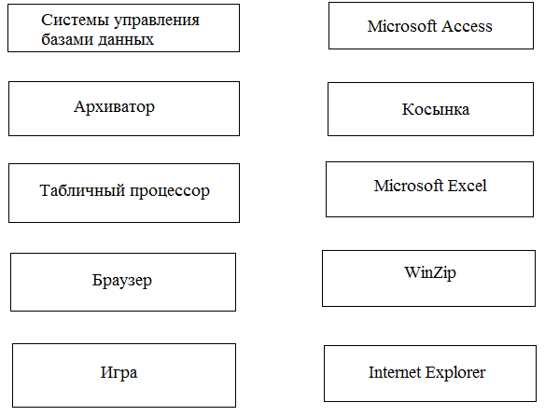

№4 Установите соответствие.
Коммерческое программное обеспечение
Adware
Freeware
Это тип программного обеспечения, которое может быть как платным, так и бесплатным, но отличительной его чертой является наличие рекламы в интерфейсе или на стадии установки программы.
Вид лицензии на программное обеспечение, который предусматривает бесплатное пользование программой
Программное обеспечение, созданное с целью получения прибыли от его использования другими, например, путем продажи экземпляров.

